G
Internationaler Verband zum Schutz von Pflanzenzüchtungen

Technischer Ausschuss  Fünfundfünfzigste Tagung  Genf, 28. und 29. Oktober 2019 | TC/55/INF/5  Original: Englisch  Datum: 12. August 2019
UPOV PRISMA – ANGELEGENHEITEN zur Information
Vom Verbandsbüro erstelltes Dokument
Haftungsausschluss: dieses Dokument gibt nicht die Grundsätze oder eine Anleitung der UPOV wieder

ZUSAMMENFASSUNG

Zweck dieses Dokuments ist es, über Entwicklungen betreffend UPOV PRISMA seit der vierundfünfzigsten Tagung des Technischen Ausschusses am 29. und 30. Oktober 2018 in Genf zu berichten.

Der Aufbau dieses Dokuments ist nachstehend zusammengefasst:

ZUSAMMENFASSUNG 1
Hintergrund 1
Entwicklungen im Jahr 2018 1
Entwicklungen im Verwaltungs- und Rechtsausschuß (CAJ) im Oktober 2018 1
Entwicklungen im Beratenden Ausschuß und im Rat im Oktober 2018 2
Entwicklungen im Jahr 2019 2
Sitzung zur Ausarbeitung eines elektronischen Antragsformblattes (EAF/13) 2
Version 2.2 3
Teilnehmende Verbandsmitglieder und erfaßte Pflanzen/Arten 3
Sprachen 4
Neue Funktionen 4
VERWENDUNG von UPOV PRISMA 4
UPOV-PRISMA-UMFRAGEN 6
Umfrage von ADquation bei den registrierten Nutzern 6
Zielsetzung und Zielgruppe der Umfragen 6
Empfehlungen aus den Umfragen 7
UPOV-Umfrage bei den Interessengruppen 7
Follow-up und Aktionsplan nach den Umfragen 7
FINANZIERUNG von UPOV PRISMA 8
WEITERE ENTWICKLUNGEN 8

Hintergrund

Über den Hintergrund sowie frühere Entwicklungen betreffend UPOV PRISMA (ehemals Projekt für ein Elektronisches Antragsformblatt) wird in Dokument TC/54/7 „Elektronisches Antragsformblatt“) berichtet.

Entwicklungen im Jahr 2018

Entwicklungen im Verwaltungs- und Rechtsausschuß (CAJ) im Oktober 2018

Der CAJ prüfte auf seiner fünfundsiebzigsten Tagung am 31. Oktober 2018 die Dokumente CAJ/75/8 und CAJ/75/13 sowie das Referat des Verbandsbüros über die jüngsten Entwicklungen betreffend UPOV PRISMA, das als Dokument CAJ/75/8 Add bereitgestellt wurde (vergleiche Dokument CAJ/75/14 „Bericht“, Absätze 46 bis 49).

Der CAJ nahm zur Kenntnis, daß der TC auf seiner vierundfünfzigsten Tagung vereinbart habe, daß es für das Verbandsbüro hilfreich wäre, auf Ersuchen einen Bericht für die an UPOV PRISMA teilnehmenden Behörden über das Ausmaß zu erstellen, in dem ihre Antragsformblätter mit den Antragsformblättern anderer Verbandsmitglieder und dem UPOV-Musterantragsformblatt abgestimmt seien. Der CAJ nahm zur Kenntnis, daß der TC angemerkt habe, dies sei eine Angelegenheit, die dem CAJ zur Kenntnis gebracht werden sollte (vergleiche Dokument CAJ/75/13, Absatz 17).

Der CAJ nahm zur Kenntnis, daß Vorschläge betreffend finanzielle Aspekte von UPOV PRISMA vom Beratenden Ausschuß auf seiner fünfundneunzigsten Tagung, und gegebenenfalls vom Rat auf seiner zweiundfünfzigsten ordentlichen Tagung, geprüft würden.

Entwicklungen im Beratenden Ausschuß und im Rat im Oktober 2018

Der Rat nahm auf seiner zweiundfünfzigsten ordentlichen Tagung am 2. November 2018 in Genf die Arbeiten des Beratenden Ausschusses auf seiner fünfundneunzigsten Tagung zur Kenntnis, wie in Dokument C/52/17 „Bericht des Präsidenten über die Arbeiten der fünfundneunzigsten Tagung des Beratenden Ausschusses“ dargelegt, das folgende Informationen betreffend UPOV PRISMA enthielt (vergleiche Dokument C/52/20 „Bericht“, Absatz 12):

- Der Beratende Ausschuß nahm die Entwicklungen betreffend UPOV PRISMA und die finanziellen Beiträge an UPOV PRISMA von ISF, CIOPORA, CropLife International und dem Ministerium für Landwirtschaft, Umwelt und Nahrungsmittelqualität der Niederlande zur Kenntnis.

- Der Beratende Ausschuß nahm zur Kenntnis, daß mehr Zeit benötigt werde, um die Zahl der UPOV-PRISMA-Nutzer zu erhöhen, um einen zuverlässigen Überblick über die Eignung von Finanzierungsmöglichkeiten zu erhalten und gleichzeitig die Zuverlässigkeit für die Nutzer zu gewährleisten. Im Hinblick auf die Umfrage zu den Finanzierungsmöglichkeiten bestätigte der Stellvertretende Generalsekretär die Absicht, Nutzer, die Anträge über UPOV PRISMA eingereicht haben, registrierte Organisationen, Newsfeed-Abonnenten und möglicherweise andere potentielle Nutzer zu befragen. Die Umfrage wäre so strukturiert, daß die Ergebnisse der einzelnen Kategorien separat analysiert werden können.

- Der Beratende Ausschuß empfahl dem Rat, die gebührenfreie Nutzung von UPOV PRISMA im Jahr 2019 zu billigen.

- Auf obiger Grundlage ersuchte der Beratende Ausschuß das Verbandsbüro, dem Beratenden Ausschuß auf seiner sechsundneunzigsten Tagung Optionen für die Finanzierung von UPOV PRISMA vorzulegen, einschließlich: einer Gebühr je Einreichung, einer Gebühr je Sorte, Bezugsgebührenmodell(e) für Antragsteller; Bezugsgebührenmodell(e) für Verbandsmitglieder sowie UPOV-Dienstleistungspaket(e) (vergleiche Dokument C/52/17 „Bericht des Präsidenten über die Arbeiten der fünfundneunzigsten Tagung des Beratenden Ausschusses“, Absätze 44 bis 47).

Der Rat vereinbarte auf seiner einundfünfzigsten ordentlichen Tagung, den Einführungszeitraum für UPOV PRISMA, in welchem UPOV PRIMA gebührenfrei sein wird, bis Dezember 2019 zu verlängern (vergleiche Dokument C/52/20 „Bericht“, Absatz 12 a)).

Entwicklungen im Jahr 2019

Sitzung zur Ausarbeitung eines elektronischen Antragsformblattes (EAF/13)

Die Dreizehnte Sitzung betreffend die Ausarbeitung eines elektronischen Antragsformblattes („EAF/13-Sitzung“) fand am 28. März 2019 in Genf statt. Der Bericht über die Sitzung ist in Dokument EAF/13/3 „Report“ enthalten.

Version 2.2

Die Version 2.2 von UPOV PRISMA wurde am 13. Juni 2019 lanciert.

Teilnehmende Verbandsmitglieder und erfaßte Pflanzen/Arten

Die nachstehende Tabelle bietet einen Überblick über die mitwirkenden Sortenämter und die Pflanzen, die in Version 2.0 von UPOV PRISMA unterstützt werden (Veränderungen gegenüber Version 2.1 sind hervorgehoben):

Behörde |  | Erfaßte Pflanzen in Version 2.0
Afrikanische Organisation für Geistiges Eigentum (OAPI) | OA | Alle Gattungen und Arten
Argentinien | AR | Apfelfruchtsorten, Gerste, Rettich, Rosenkohl, Blumenkohl, Chinakohl, Rebe, Mais, Melone, Kartoffel, Rose, Schalotte, Graue Schalotte, Sojabohne, Spinat, Gemüsepaprika, Scharfer Gemüsepaprika, Paprika, Chili, Tomate Unterlagen, Wassermelone, Winterzwiebel, Weizen, Aubergine, Zichorie, Dicke Bohne, Feige, Papaya, Salbei, Frühlingszwiebel, Sareptasenf, Zuckerrohr, Baumwolle
Australien | AU | Alle Gattungen und Arten
Bolivien (Plurinationaler Staat) | BO | Alle Gattungen und Arten
Kanada | CA | Alle Gattungen und Arten, ausschließlich Algen, Bakterien und Pilze
Chile | CL | Alle Gattungen und Arten
China | CN | Salat
Kolumbien | CO | Alle Gattungen und Arten
Costa Rica | CR | Alle Gattungen und Arten
Dominikanische Republik | DO | Alle Gattungen und Arten
Ecuador | EC | Alle Gattungen und Arten
Europäische Union | QZ | Alle Gattungen und Arten, ausschließlich landwirtschaftliche Arten
Frankreich | FR | Alle Gattungen und Arten
Georgien | GE | Mais, Weizen, Ackerbohne, Gartenbohne, Apfel (Fruchtsorten), Birne, Gerste, Hafer, Kartoffel, Kirsche (Süßkirsche), Himbeere, Tomate, Pfirsich, Haselnuss, Brombeere, Sojabohne, Sonnenblume, Walnuss, Heidelbeere, Kichererbse, Linse
Kenia | KE | Alle Gattungen und Arten
Mexiko | MX | Alle Gattungen und Arten
Niederlande | NL | Alle Gattungen und Arten
Neuseeland | NZ | Alle Gattungen und Arten
Norwegen | NO | Alle Gattungen und Arten
Paraguay | PY | Sojabohne
Republik Moldau | MD | Mais, Weizen, Erbse, Gerste, Pflaume, Tomate, Rebe, Gemüsepaprika, Scharfer Gemüsepaprika, Paprika, Sonnenblume, Walnuss, Apfelfruchtsorten, Salat, Kartoffel, Rose, Sojabohne, Hafer, Roggen, Erdbeere, Brombeere
Republik Korea | KR | Apfelfruchtsorten, Salat, Kartoffel, Sojabohne, Rose
Serbien | RS | Apfelfruchtsorten, Rose, Himbeere und Brombeere
Südafrika | ZA | Alle Gattungen und Arten
Schweden | SE | Alle Gattungen und Arten
Schweiz | CH | Alle Gattungen und Arten
Trinidad und Tobago | TT | Anthuriums, Bromeliaceae, Heliconiaceae, Orchidaceae, Sterculiaceae, Cajanus cajans, Vigna sp., Theobroma cacao L.
Tunesien | TN | Alle Gattungen und Arten
Türkei | TR | Alle Gattungen und Arten
Vereinigtes Königreich | GB | Alle Gattungen und Arten
Vereinigte Staaten von Amerika | US | 193 Pflanzen, einschließlich Salat, Kartoffel, Sojabohne und Weizen
Uruguay | UY | Alle Gattungen und Arten
Vietnam | VN | 15 ausgewählte Pflanzen
Insgesamt: 33

Sprachen

Folgende Sprachen werden in der Version 2.2 unterstützt (Veränderungen gegenüber Version 2.1 sind grau hervorgehoben):
Navigationssprachen | Ausgabeformblattsprachen
- Chinesisch  - Englisch  - Französisch  - Deutsch  - Japanisch  - Koreanisch  - Russisch  - Spanisch  - Türkisch  - Vietnamesisch | - Chinesisch  - Englisch  - Französisch  - Deutsch  - Georgisch  - Koreanisch  - Norwegisch  - Rumänisch  - Spanisch  - Serbisch  - Schwedisch  - Türkisch  - Vietnamesisch

Neue Funktionen

Zusätzliche Funktionen wurden wie folgt eingeführt:

- Antragsdaten für nationale Listen für die Niederlande;
- Verstärkung der Rolle des Bevollmächtigten („Handschlag“-Funktion)
- Verbesserte Kopierfunktion;
- Vollständige Skala für die Ausprägungsstufen / Noten für Sortenmerkmale und Sortenvergleiche.

VERWENDUNG von UPOV PRISMA

Informationen über die Verwendung von UPOV PRISMA bis zum 30. Juni 2019 werden nachstehend wiedergegeben:

Anzahl Beiträge über UPOV PRISMA

 | 2017 | 2018 | 2019
Januar | 1 |  | 7
Februar |  | 3 | 9
März | 2 | 3 | 6
April |  | 3 | 23
Mai | 1 | 1 | 33
Juni |  | 7 | 10
Juli |  | 7
August |  | 1
September | 3 | 8
Oktober | 1 | 19
November | 3 | 16
Dezember | 3 | 9
Insgesamt | 14 | 77 | 88

Anzahl neuer Nutzer-Registrierungen für UPOV PRISMA

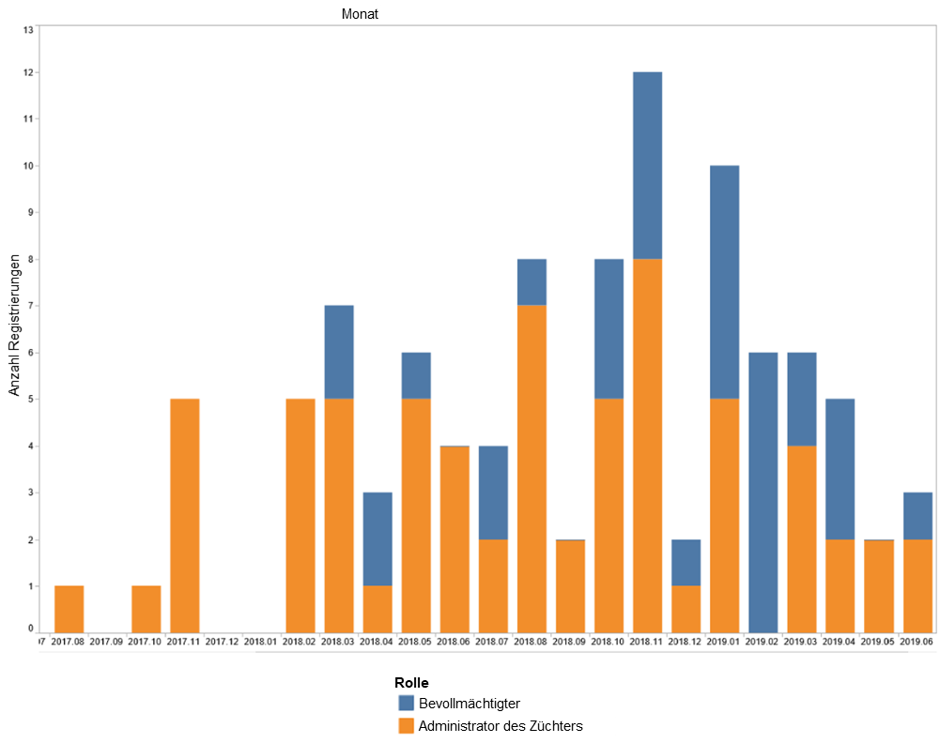

Anzahl Beiträge nach mitwirkenden Behörden in UPOV PRISMA

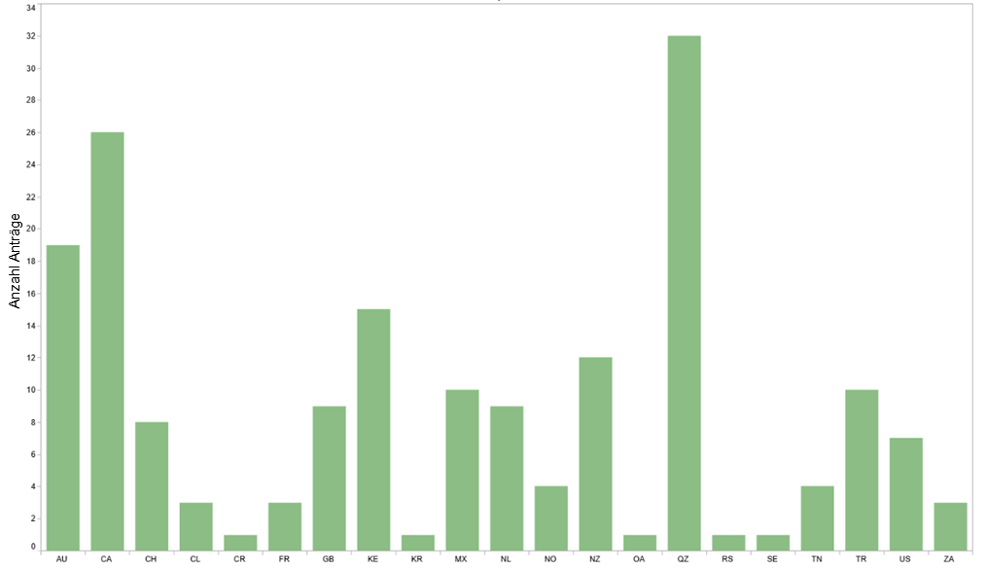
Anzahl Beiträge nach Pflanzentyp in UPOV PRISMA

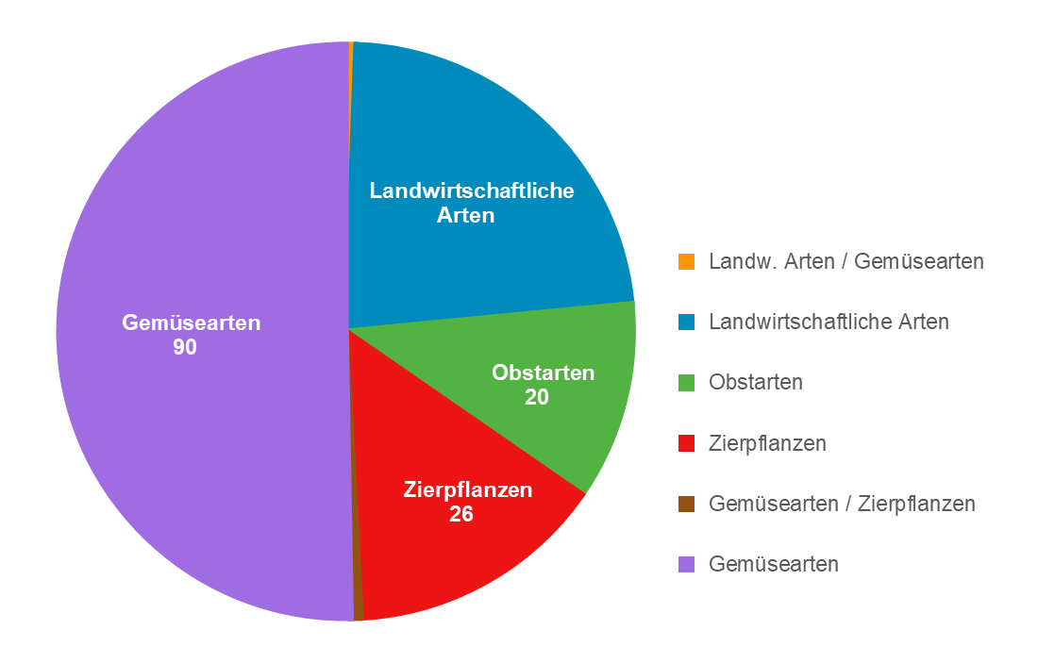

UPOV-PRISMA-UMFRAGEN

Umfrage von ADquation bei den registrierten Nutzern

Zielsetzung und Zielgruppe der Umfragen

Um den Wert der bereitgestellten Dienstleistungen zu beurteilen und eine angemessene Gebühr für UPOV PRISMA festzulegen, führte das Verbandsbüro eine unabhängige Umfrage bei den registrierten Nutzern von UPOV PRISMA durch. Auf Grundlage einer Ausschreibung für Anbieter von Marktstudien wurde ADquation ausgewählt, um die Umfrage durchzuführen.

Zum Zeitpunkt der Umfrage (April 2019) hatten sich 103 Organisationen für UPOV PRISMA angemeldet. Manche Organisationen hatten Anträge über UPOV PRISMA eingereicht, manche hatten Anträge vorbereitet, aber keine Daten eingereicht, und andere hatten sich registriert, waren aber nicht aktiv.

Es wurden zwei Arten von Umfragen durchgeführt.

- Eine qualitative Umfrage („One-to-one Befragungen“) mit 20 registrierten und von ADquation ausgewählten Nutzern; und
- Eine quantitative Umfrage (Online-Fragebogen), die an alle 103 registrierten Nutzer versandt wurde.
Die qualitative Umfrage umfasste intensive Gespräche mit den Befragten, um ihre Ansichten und Erfahrungen mit UPOV PRISMA zu erläutern. ADquation wählte 20 registrierte Nutzer für Telefonbefragungen aus, die von ADquation-Befragern in Englisch, Französisch oder Spanisch durchgeführt wurden. Zehn Nutzer hatten bereits Anträge eingereicht (7 Züchter und 3 Bevollmächtigte) und 10 hatten sich registriert, aber keine Anträge eingereicht (9 Züchter und 1 Bevollmächtigter). Die Hauptziele der Umfrage für „aktive Nutzer“ waren die Ermittlung von Informationen über die Nutzererfahrung, die Ermittlung der Vorteile von UPOV PRISMA und die Festlegung einer angemessenen Gebühr. Die Hauptziele der Umfrage für „inaktive“ registrierte Organisationen waren die Ermittlung der aufgetretenen Schwierigkeiten und die Beurteilung einer angemessenen Gebühr, die für die Verwendung von UPOV akzeptiert würde. Die Umfrageteilnehmer kamen aus 9 Ländern: Australien, Kanada, Frankreich, Mexiko, Niederlande, Neuseeland, Norwegen, Spanien und Vereinigtes Königreich.

Die quantitative Umfrage wurde in Form eines Online-Fragebogens mit 32 Fragen zu folgenden Themen durchgeführt: Profil der Umfrageteilnehmer und Sortenschutz-Antragsverfahren, Verwendung von UPOV PRISMA, Wahrnehmung von UPOV PRISMA, Verbesserungsvorschläge sowie Gebühren für UPOV PRISMA. 103 Organisationen (222 Personen) wurden zur Teilnahme an der Umfrage eingeladen. 37 Antworten gingen von 31 Züchtern und 6 Bevollmächtigten ein (36% Rücklaufquote basierend auf der Anzahl Organisationen). 9 Organisationen nahmen sowohl an der qualitativen als auch an der quantitativen Umfrage teil. Die Antworten kamen aus 14 Ländern: Australien, Belgien, Chile, Dänemark, Deutschland, Frankreich, Italien, Lettland, Mexiko, Niederlande, Neuseeland, Norwegen, Vereinigtes Königreich und Vereinigte Staaten von Amerika.

Empfehlungen aus den Umfragen

Auf Grundlage der Antworten auf die Umfragen legte ADquation die folgenden Empfehlungen vor:

- Aufgrund der technischen Probleme ist es sehr riskant, zurzeit eine Gebühr für die Nutzer von UPOV PRISMA zu erheben.
- Aufgrund des Vertrauens in das Konzept, in UPOV und das UPOV-Team bleiben jedoch alle zuversichtlich und sind bereit, eine Gebühr zu leisten, wenn das Instrument voll funktionsfähig ist.
- Zu behebende Mängel und fehlende Funktionen, die entwickelt werden müssen (in der Reihenfolge der Priorität):
  - Programmfehler / technische Probleme lösen
  - Sicherstellen, daß alle Länder und Pflanzen regelmäßig geprüft werden (aktualisierte Formulare, Übersetzungen…)
  - Laufend neue Länder / neue Pflanzen aufnehmen
- Gleichzeitig empfehlen, mit UPOV-Mitgliedern für folgende Ziele zusammenzuarbeiten:
  - Laufende Harmonisierung der Anmeldeformblätter zwischen den einzelnen Ländern
  - Verbesserung der Kommunikation zwischen den Mitgliedern und den Antragstellern während des Verfahrens (hauptsächlich Erhaltsbestätigung)
- Zu große Versprechen (hauptsächlich bezüglich der Zeitersparnis) bei der Einführung von UPOV PRISMA vermeiden und den Fokus auf das erleichterte Verfahren und Sorgenfreiheit [Sicherheit] legen.
- Eine individuelle Unterstützung ist wesentlich, um sicherzustellen, daß die Nutzer fähig sind:
- in jeder Situation einen vollständigen Antrag einzureichen
- alle Drittparteien in geeigneter Weise und mit den geeigneten Rechten einzubinden.
- Das Videotraining ist trotz des Gefühls der Einfachheit, das es vermittelt, nicht ausreichend. Direkter Kontakt wird empfohlen.
- Sobald alle Weiterentwicklungen eingerichtet sind, empfehlen wir einen Preis zwischen 100 € (110 CHF) und 150 € (170 CHF).“

UPOV-Umfrage bei den Interessengruppen

Nach Abschluss der ADquation-Umfrage wurde vom Verbandsbüro eine Online-Umfrage durchgeführt, für die eine Reihe von Fragen aus der ADquation-Online-Umfrage ausgewählt und verwendet wurde. Diese Umfrage wurde im Juni 2019 durchgeführt und den UPOV-Mitgliedern, den Kontakten bei den Sortenämtern, den Nutzern von UPOV-Dienstleistungen und den Züchtern angeboten. Die Umfrage wurde von 14 Umfrageteilnehmern beantwortet, wobei drei davon Züchter oder Bevollmächtigte waren.

Follow-up und Aktionsplan nach den Umfragen

Auf Grundlage der Informationen, die aus der ADquation-Umfrage hervorgegangen sind, plant das Verbandsbüro den folgenden Ansatz:

- die folgenden Maßnahmen ergreifen, um technische Probleme zu lösen und die Nutzererfahrung zu verbessern:
- automatisches Testtools einsetzen, um Programmfehler zu ermitteln und zu beseitigen;
- dem UPOV-PRISMA-Helpdesk ein Instrument zur direkten Kommunikation zur Verfügung stellen;
- die Benutzeroberfläche für eine bessere Nutzererfahrung neu gestalten;
- mit den Sortenämtern zusammenarbeiten, um sicherzustellen, daß der Erhalt der Antragsdaten bestätigt wird und daß die Daten ordnungsgemäß und unverzüglich bearbeitet werden;
- neue Funktionen einführen, um den Wert des Instruments zu verbessern, soweit es die Ressourcen zulassen (z. B. DUS Arrangement Tool);

- sich bemühen, sicherzustellen, daß die Informationen und Formulare in UPOV PRISMA vollständig und aktuell sind, und die Übersetzungen durch maßgebliche Personen überprüfen lassen;
- die Erfassung von Regionen und Pflanzen von UPOV PRISMA ausweiten und die Erfassung der nationalen Listen, soweit es die Ressourcen zulassen, einbeziehen, wobei den Punkten a) und b) Vorrang eingeräumt wird;
- gegebenenfalls Möglichkeiten zur Erleichterung der Harmonisierung der Formulare prüfen;
- die Strategie zur Förderung von UPOV PRISMA ändern und den Fokus auf die Vorteile eines reibungslosen und zuverlässigen Verfahrens legen, und nicht auf die Zeitersparnis; und
- Möglichkeiten zur Unterstützung der Verbandsmitglieder bei der Entgegennahme, Bearbeitung und Verwaltung von Antragsdaten prüfen.

FINANZIERUNG von UPOV PRISMA

Vorschläge betreffend finanzielle Aspekte von UPOV PRISMA werden vom Beratenden Ausschuß auf seiner sechsundneunzigsten Tagung am 31. Oktober 2019 in Genf und gegebenenfalls vom Rat auf seiner dreiundfünfzigsten ordentlichen Tagung am 1. November 2019 in Genf geprüft werden.

WEITERE ENTWICKLUNGEN

Die Vierzehnte Sitzung des EAF („EAF/14-Sitzung“) wird am 28. Oktober 2019 in Genf stattfinden.

Dem TC wird auf seiner fünfundfünfzigsten Tagung mündlich Bericht über die jüngsten Entwicklungen, einschließlich aktueller Zahlen über die Nutzung von UPOV PRISMA, erstattet werden.

[Ende des Dokuments]

